*Journal_TP3_ApplicationsWeb :*

**Wassim Bouchakour**

**Da : 2342940**

**Ma Branche : WassimSide**

**Cours :420-2CW-BB Applications Web**

**Professeur : Mohammed Salim Meflah**

# Tâches :

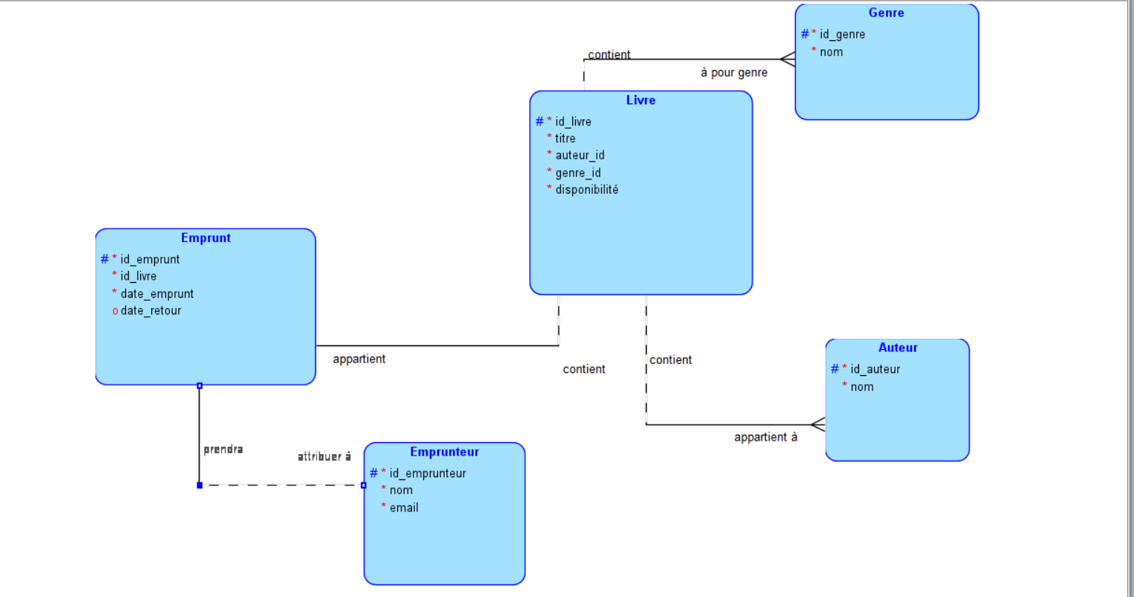

Conception du modèle Logique :  
 J'ai réalisé la conception du modèle logique et relationnel de notre bibliothèque en ligne. L'objectif principal était de simplifier la création du fichier "librairie.sql" et de le déployer sur mon serveur local. Cette étape était essentielle pour simuler le fonctionnement d'une bibliothèque en ligne, offrant une vaste collection de livres ainsi qu'un système de gestion des emprunts pour les utilisateurs.

Le défi était de bien simuler la gestion des emprunts et de choisir le type de relation approprié pour chacun pour la cohérence des échanges.

Création de l’accueil du site web :  
 En plus de cela, j'ai développé la page d'accueil de notre application web afin de créer une atmosphère accueillante et professionnelle pour nos utilisateurs. Cette page constitue la première impression qu'ils auront de notre bibliothèque en ligne, donc j'ai veillé à ce qu'elle soit conviviale et attrayante.

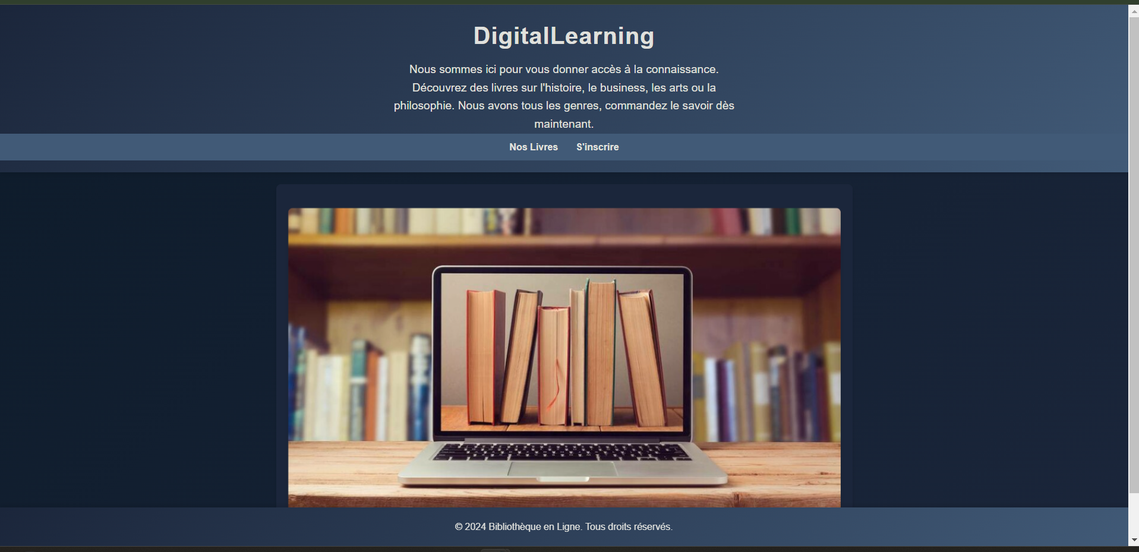

Affichage de la gestion des emprunts :  
 De plus, j'ai créé un fichier JavaScript qui permet d'afficher chaque livre avec les détails de son emprunteur. Cette fonctionnalité permet de simuler concrètement le processus d'emprunt de livres, offrant ainsi une expérience utilisateur plus réaliste et interactive.

Le défi était de bien ramener les donnés de la BDD pour bien les afficher correctement dans le site.  
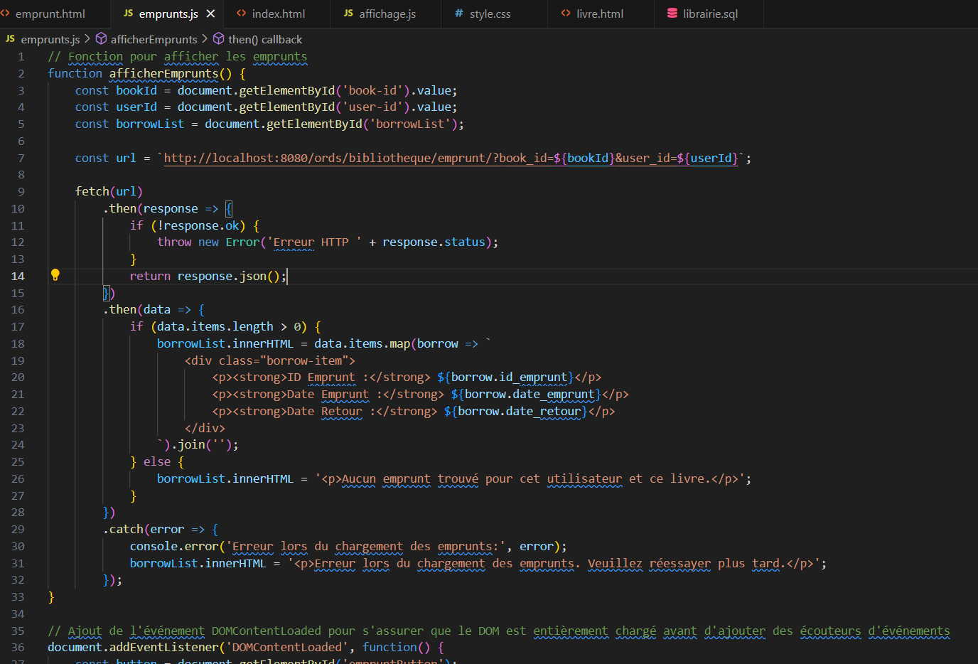

**Mon git reflog** :

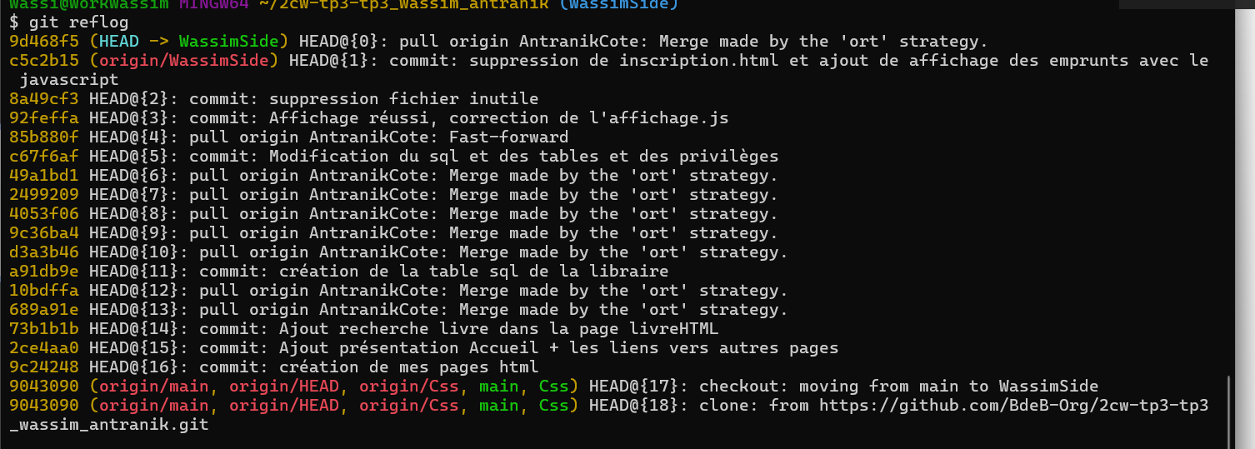

Mes principaux problèmes :

* Organiser le modèle logique :   
  Est-ce qu’un livre à plusieurs genre?   
  Est-ce qu’un emprunteur peut avoir plusieurs emprunts? Ou chacun prend un livre seulement&  
  Solution : opter pour des relations une à une afin de simplifier la simulation pour se concentre sur le principal objectif du tp qui est la consultation des donnés.
* Comment bien relier la BDD à mon site pour faire les réponses json dans Javascript :

Est-ce que l’Url fonctionne?

Est-ce que la fonction affiche bien les donnés voulu ?  
  
Solution : Créer les ords et les alias et les REST d’api pour relier la BDD du serveur local à mon Javascript afin de bien montrer les emprunts.

Problème technique :

On a pourtant régler le problème avec vous le lundi dernier (20 Mai), mais le lendemain quand je voulais continuer on a eu encore le même problème alors qu’on a rien changer en passant.

